Conseil pour réussir la visiocommunication avec un assistant de LVE

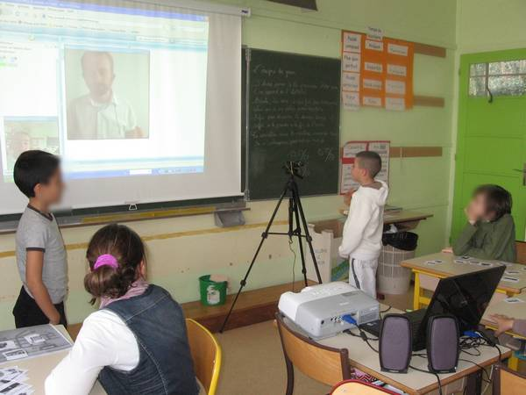
Bien définir l’objectif
Vérifier que l’objectif exige un échange réellement interactif
Déterminer si la salle doit intervenir
Ces deux points nécessitent d’adapter les conditions d’acoustique, de sonorisation et d’éclairage à la situation.
Organiser le cadre de travail
Penser à l’aspect matériel qu’offrira la salle sur les écrans des sites distants (ordre, couleurs, luminosité…)
Sensibiliser les participants aux bruits parasites (chaises qui bougent, pieds qui raclent le sol, toussotements…)
Les prévenir d’éviter les mouvements brusques et rapides
Pour les vêtements, privilégier les couleurs franches, pas trop vives et unies.
Organiser le contenu
Préparer et échanger les documents qui doivent être connus et étudiés avant la visioconférence
Définir avec précision la séquence ou choisir un des scénarios proposés et l’adapté au contexte de la classe et de l’assistant, par exemple un assistant américain ne travaillera pas sur Londres mais pourra utiliser le scénario déplacement en travaillant sur la ville la plus proche de chez lui.
Organiser l’interconnexion
S’assurer que tous les participants sont bien informés du jour et de l’heure de la réunion
Avoir un contact téléphonique disponible en permanence sur chacun des sites pour pallier les problèmes qui surviendraient
Effectuer la connexion plusieurs minutes avant le démarrage de l’opération et s’assurer que tout fonctionne bien

